|  |  |  |
| --- | --- | --- |
| **الجمهورية الجزائرية الديمقراطية الشعبية** | | |
| **متوسطة:** **بغاديد محمد - بريدة** | **اختبار الفصل الأول في مادة العلوم الفيزيائية** | **المستــــــوى:** رابعة متوسط |
| **المـــــــــدة:** 1 سا | **الأستاذ:** قبشة محمد سليم |

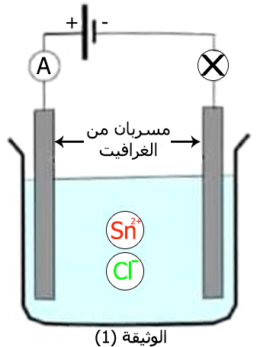**التمرين الأول** [06 نقاط]**:**

كلور القصدير مركب صلب له بنية شاردية صيغته الإحصائية $SnCl_{2}$  
ينحل في الماء منتجا محلولا شارديا.

1. اكتب الصيغة الشاردية لمحلول كلور الققبشةصدير
2. حدد على الدارة الكهربائية بأسهم:

مسريان من  
الغرافيت

* المهبط والمصعد.
* جهة حركة الالكترونات.
* الجهة الاصطلاحية للتيار.
* جهة انتقال الشوارد في وعاء التحليل

1. صف ماذا يحدث بجوار كل مسرى  
   مع كتابة المعادلة الكيميائية عند كل مسرى.
2. استنتج المعادلة الاجمالية لهذا التحليل الكهربائي.

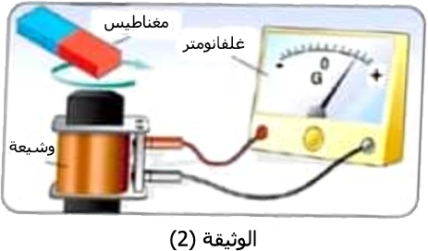**التمرين الثاني** [06 نقاط]**:**

تبين التركيبة - الوثيقة (2) - تجربة لظاهرة فيزيائية  
لإنتاج التيار الكهربائي.

1. ما اسم الظاهرة التي تحققها هذه التركيبة؟
2. ما طبيعة التيار الناتج؟ اعطِ رمزه.
3. 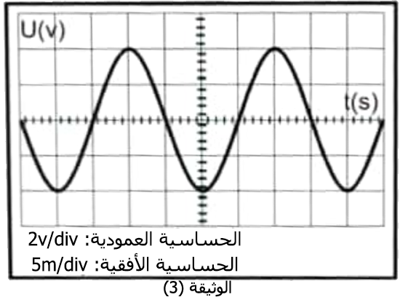بغرض معاينة التوتر الكهربائي بين طرفي هذا  
   التركيب، استعملنا راسم الاهتزاز المهبطي  
   وأدرنا المغناطيس بسرعة ثابتة أمام الوشيعة  
   فتحصلنا على الشكل التالي - الوثيقة (3) -:
   1. ما نوع التوتر الكهربائي المُشاهد؟ برر إجابتك.
   2. احسب دور المنحني $\left(T\right)$،   
      ثم استنتج توتره $\left(f\right)$.
   3. احسب التوتر الأعظمي $\left(U max\right)$،  
      ثم استنتج التواتر المنتج $\left(Ueff\right)$.

**الوضعية الإدماجية** [08 نقاط]**:**

تبين - الوثيقة (4) – مخططا كهربائيا لجزء من الشبكة الكهربائية لمنزل عفاف.

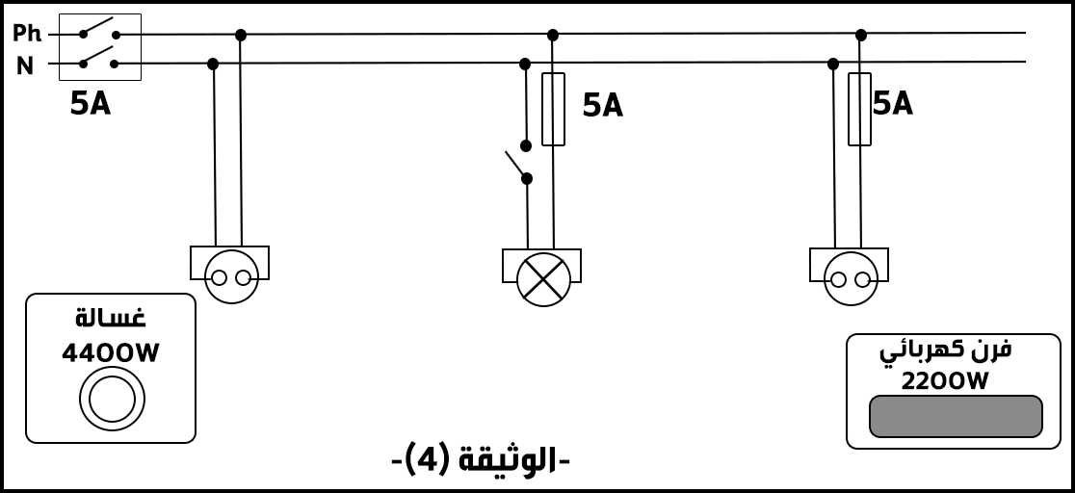عند تشغيل الفرن الكهربائي الخالي من أي عطب، لاحظت أم عفاف انقطاع التيار الكهربائي عن دارة المأخذ الذي يغذَّيه رغم سلامة هذا المأخذ، في حين أنه لم ينقطع عن بقية الدارات الأخرى.

1. فسر سبب انقطاع التيار الكهربائي من دارة الفرن عند تشغيله.
2. اقترح حلا مناسبا لتشغيل الفرن من نفس المأخذ.
3. 1. اذكر التعديلات والاضافات المناسبة، كلا على حدة، لحماية الأجهزة الكهربائية ومستعمليها من أخطار التيار الكهربائي.
   2. أعد رسم المخطط الكهربائي مبينا عليه التعديلات والاضافات المناسبة